新版實驗室生物安全規範草案初稿說明會（BSL-2實驗室場次）
議程暨參加說明

- 主辦單位：台灣生物安全協會
- 指導單位：衛生福利部疾病管制署
- 參與對象：國內設有BSL-2實驗室之設置單位
- 說明會時間：114年11月27日下午2時
- 報名：自即日起至114年11月26日下午5點止。
- 會議連結：請於會議開始前5分鐘，點選會議連結準時上線。
- 議程
時間 | 主題 | 講者
14:00-14:10 | 致詞 | 主席
14:10-15:00 | 新版實驗室生物安全規範  草案初稿修訂重點說明 | 台灣生物  安全協會
15:00-16:00 | 綜合討論 | 所有與會者
16:00- | 賦歸

114年「新版實驗室生物安全規範草案初稿線上說明會
(BSL-2實驗室場次)會議連結及視訊連線說明
視訊連線說明
- 連線網址：
日期 | 時間 | 時間 | 連線方式
114年11月27日  (星期四) | 14:00 | 從網址加入 | https://twcdc.webex.com/twcdc-tc/j.php?MTID=m64c742c7abd486fedcfff12e69bc9fdb
114年11月27日  (星期四) | 14:00 | 會議號加入 | 會議號：2517 566 2091  會議密碼：meet@1127
114年11月27日  (星期四) | 14:00 | 掃描QR Code加入 | 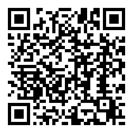
※請提前5分鐘進行連線測試
- 連線方式：
- 登入會議方式：
使用手機app(Cisco Webex Meetings)登錄及使用電腦登入。
- 登錄會議使用名稱：
與會者名稱請設定為【單位/姓名】；衛生局請設定OOO衛生局/王大明；設置單位請設定OO公司/王大明。會議管理員為維持會議順利進行，將請離非以表定名稱與會者。
- 連線方式說明：
- 從網址加入
- 透過會議號加入
- 掃描QR Code加入
- Cisco webex meetings 下載及使用說明
- 透過手機 app 參加會議
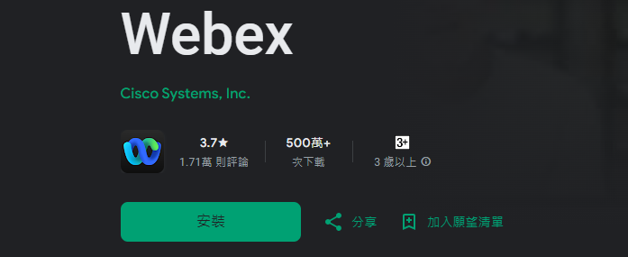
  - 於 App store 下載 Webex。
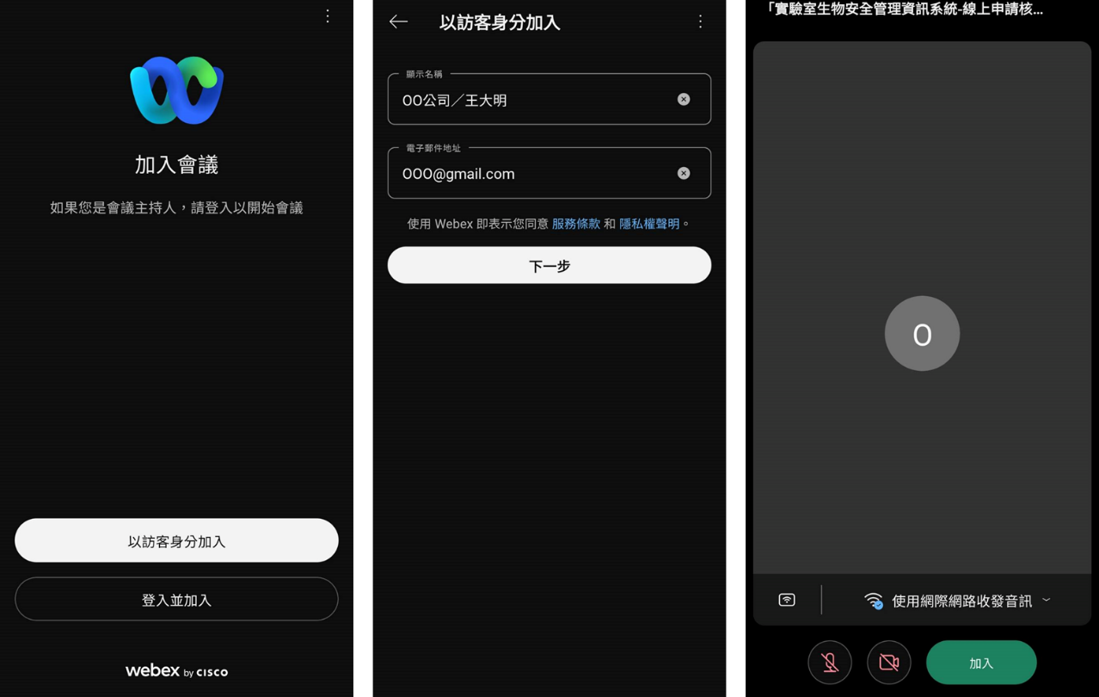
  - 點選活動說明【柒、連線網址】之網址或掃描QR code連結後即可開啟手機 APP，點選【以訪客身分加入】輸入名稱後點選【下一步】後點選【加入】，即可進入會議。
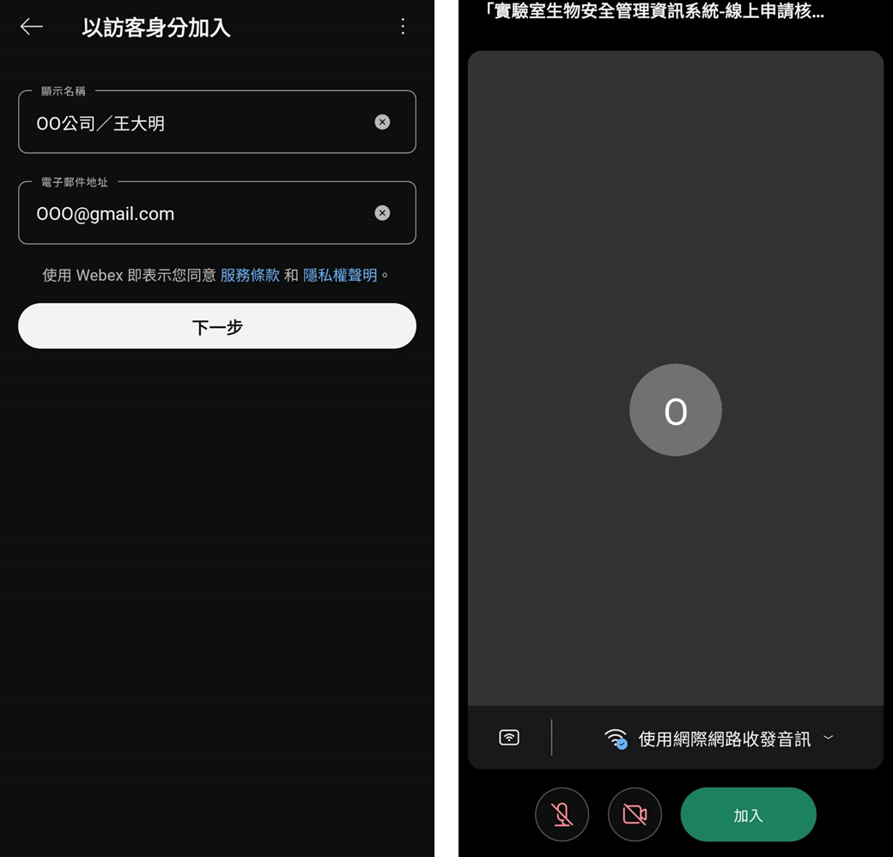
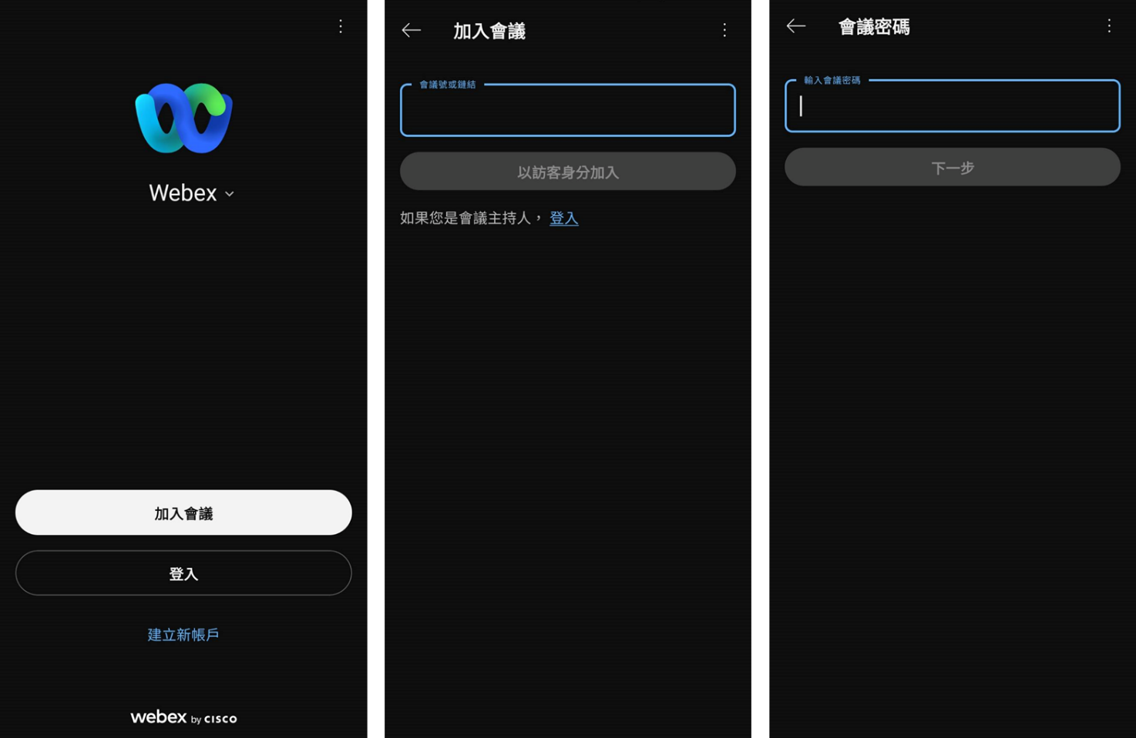
  - 或直接打開手機 Webex APP，點選【加入會議】，輸入【會議號】後點選【以訪客身分加入】。輸入【會議密碼】後點選【下一步】。輸入名稱後點選【下一步】後點選【加入】，即可進入會議。
- 透過電腦參加會議
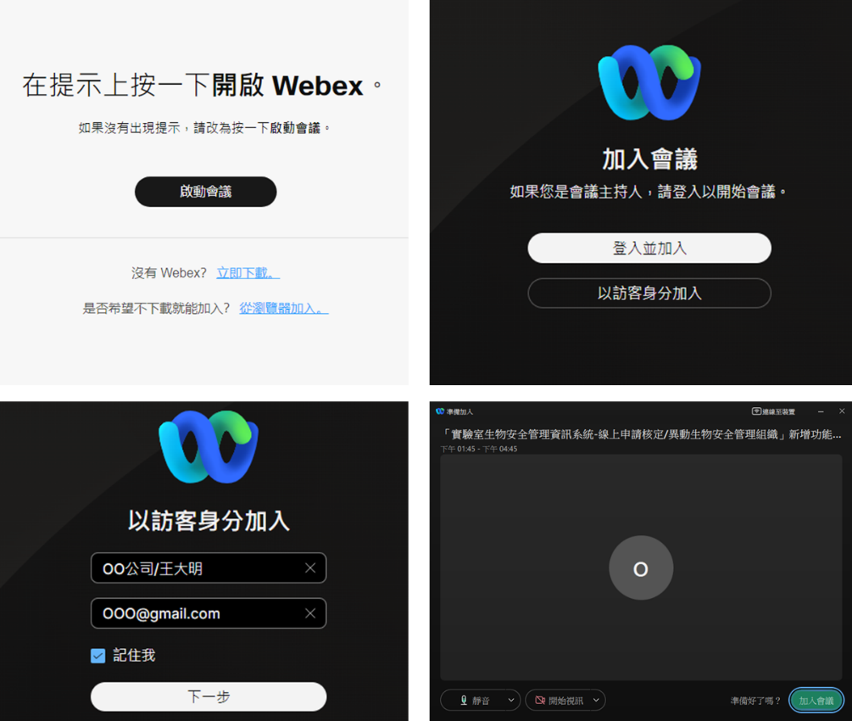
- 未安裝軟體者，直接點選會議網址，選擇【從瀏覽器加入】後點選【以訪客身分加入】，顯示名稱輸入【單位/姓名】並輸入電子郵件後點選【下一步】後點選【加入會議】，即可進入會議。
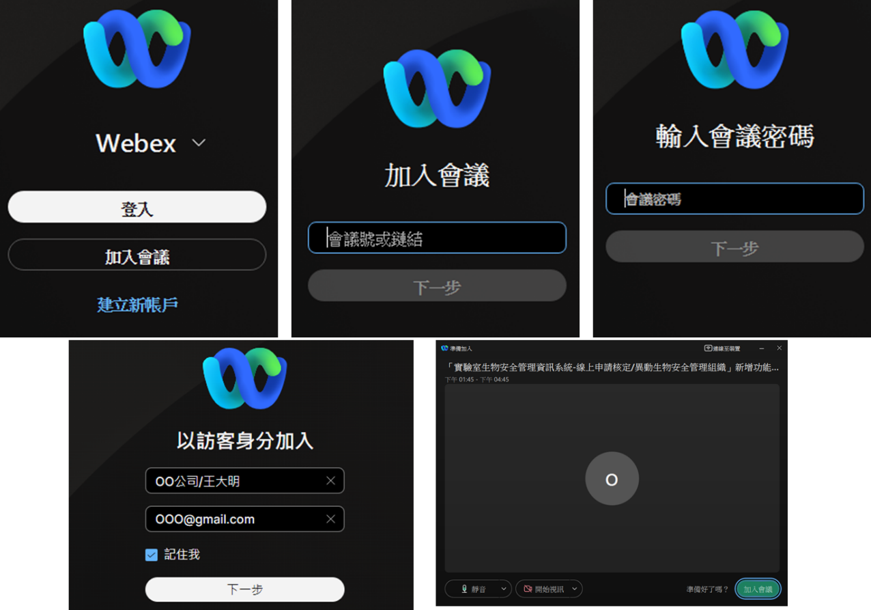
- 原已安裝軟體者，桌面上會多一個 WEBEX 的圖示，點選開啟後，請先點選【加入會議】，輸入【會議號】後點選【下一步】輸入【會議密碼】後點選【下一步】，顯示名稱輸入【單位/姓名】並輸入電子郵件後點選【下一步】後點選【加入會議】，即可進入會議。

